**BASH SCRIPTING**

**1.- Realizar un script llamado '01-hola-mundo.sh' que muestre por pantalla "Hola mundo!".**

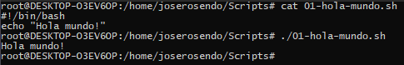

**2.- Ídem pero que en vez de "mundo" muestre los parámetros introducidos ('02-hola-parametros.sh').**

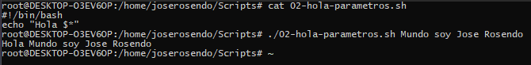

**3.- Ídem y que además verifique que al menos hayamos introducido un parámetro ('03-hola-al-menos-1-parametro.sh').**

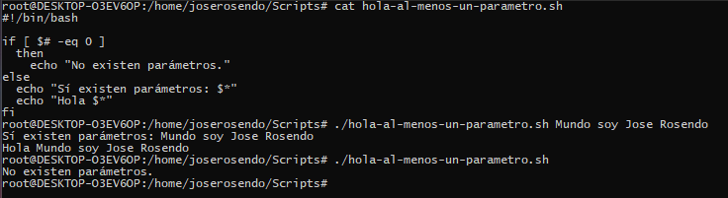

**4.- Ídem y que además separe cada argumento por ", " ('04-hola-parametrosseparados.sh').**

